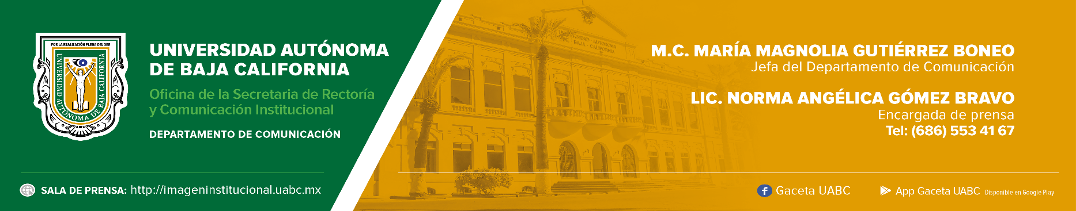
BOLETÍN 041/2023-1

Recibe 88 600 visitas la XXIV FIL UABC

Mexicali, Baja California, martes 28 de marzo de 2023.- Este día culminó la XXIV Feria Internacional del Libro de la Universidad Autónoma de Baja California (FIL UABC), la cual se realiza con la finalidad de promover la lectura entre la comunidad universitaria y la sociedad en general. Contó con un extenso programa de actividades gratuitas realizadas del jueves 23 de al martes 28 de marzo.

La maestra Vanessa Verdugo González, titular de la Coordinación General de Extensión de la Cultura y Divulgación de la Ciencia, dependencia que encabezó la organización de este evento, mencionó que realizaron 55 presentaciones de libros, se contó con la presencia de 320 sellos editoriales, la presencia de 75 autoras y autores, 12 presentaciones musicales, 5 actividades de divulgación de la ciencia, 2 exposiciones, 1 obra de teatro, 46 actividades del programa 55 y más, así como 79 actividades en el programa infantil y juvenil.

Destacó que en esta edición a diferencia de las dos últimas que se habían celebrado, la FIL UABC se vivió en todo su esplendor puesto que las condiciones sanitarias así lo permitieron. Agradeció a quienes asistieron a este magno evento, considerado el más grande de su tipo en la región ya que, gracias a su presencia, esta edición tuvo gran éxito y rompió record de visitas. “Gracias a esto pudimos superar la meta de las 85 000 visitas que se recibieron el año pasado y en esta ocasión recibimos 88 600 visitas durante los seis días en que se realizó esta fiesta cultural”, expuso la maestra Verdugo González.

Mencionó que para la presente administración rectoral, encabezada por el doctor Luis Enrique Palafox Maestre, es relevante fomentar eventos como este, en los que se impulse a la cultura en todas sus expresiones, además de que es parte de la responsabilidad social universitaria ofrecer espacios para público de todas las edades.

